المحاضرة العاشرة تابع نظريات قياس التكاليف وتحميلها على عناصر الانتاج دافوره هانم hana
مثال 1
فيما يلي البيانات المستخرجة من سجلات إحدى المنشآت الصناعية خلال العام المنتهي في 30 / 12 / 1428 ه ( الأرقام بالألف ريال )
1 - تكاليف الخامات :
250 خامات إنتاجية ) 85 % مباشرة – 10 % غير مباشرة متغيرة – 5 % غير مباشرة ثابتة (
120 خامات غير انتاجية ) 90 % متغير – 10 % ثابتة )
2 - تكاليف الأجور
200 أجور إنتاجية )60 % مباشر – 30 % غير مباشرة متغيرة – 10 % غير مباشرة ثابتة
180 أجور ومرتبات غير انتاجية ( 60 % متغيرة – 40 % ثابتة )
3 - تكاليف الخدمات
50 خدمات انتاجية (60 % غير مباشرة متغيرة – 40 % غير مباشرة ثابتة )
100 خدمات غير انتاجية ) 40 % متغيرة – 60 % ثابتة (
4 – لايوجد مخزون انتاج تحت التشغيل سوا في اول او اخر الفتره
5 - لا يوجد مخزون إنتاج تام أول الفترة
6 - الوحدات المنتجة خلال الفترة 50 ألف طن ، كمية مخزون الانتاج التام آخر الفترة 10 ألف طن
7 - إيراد المبيعات 900 يتم اتباع مدخل التكاليف المستغلة عند تحديد تكلفة المنتجات
أن نسبة الطاقة المستغلة خلال عام 1428 هي 80 % من الطاقة المتاحة للمنشأة خلال العام ومقدارها 62500 وحدة
المطلوب
1 - إعداد قائمة التكاليف الصناعية للوحدات المباعة طبقا لمدخل التكاليف المستغلة
2 - إعداد قائمة الدخل طبقا لمدخل التكاليف المستغلة عن عام 1428 هـ
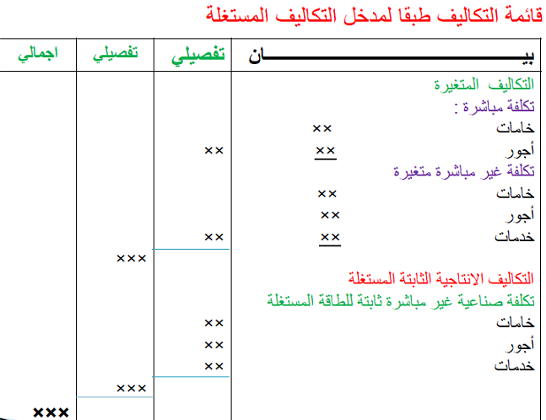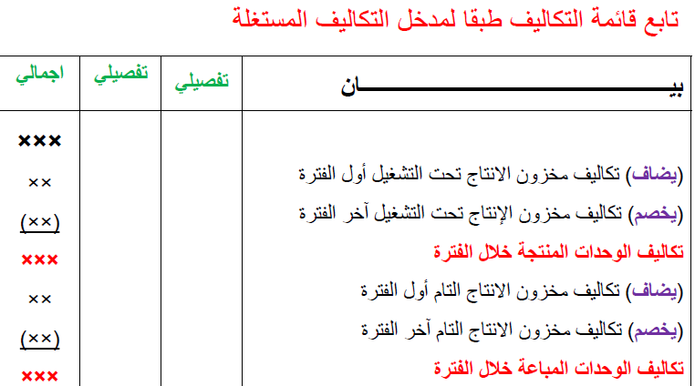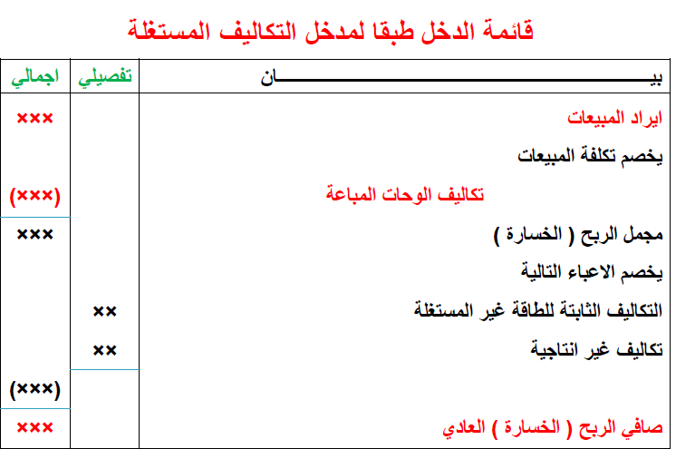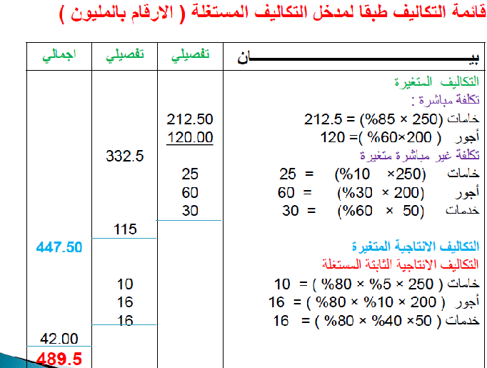

تابع ........

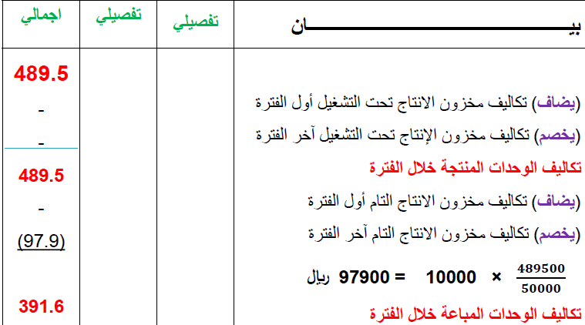

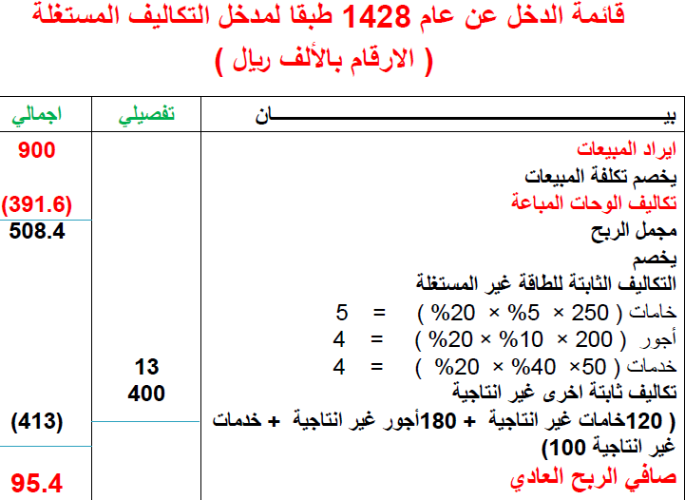
من خلال استعراض قوائم التكاليف والدخل المعدة يلاحظ أن صافي الربح العادي وتكلفة مخزون الانتاج التام آخر الفترة قد اختلفتا نتيجة لاختلاف مداخل تحميل التكاليف ( الكلية / المتغيرة / المستغلة ) ويمكن توضيح ذلك من خلال الجدول التالي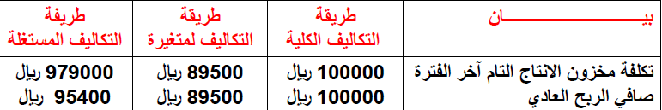

مثال ) 2 )
فيما يلي بعض البيانات المستخرجة من احد المنشآت الصناعية
الطاقة المتاحة 30000وحدة
عدد الوحدات المنتجة والمباعة 24000 وحدة
سعربيع الوحدة 18 ريال للوحدة
تكلفة الخامات المباشرة 4.5 ريال للوحدة
تكلفة الأجور المباشرة 2.5 ريال للوحدة
تكاليف صناعية غير مباشرة متغيرة 2.5 ريال للوحدة
تكاليف صناعية غير مباشرة ثابتة 60000 ريال
مصاريف بيعية متغيرة 1.5 ريال للوحدة
مصاريف بيعية وادارية ثابتة 40000 ريال
المطلوب : باستخدام طرق تحميل التكاليف على عناصر الانتاج
.1 إعداد قائمة التكاليف الصناعية للوحدات المباعة خلال عام 1434 ه
.2 إعداد قائمة الدخل عن عام 1434 ه
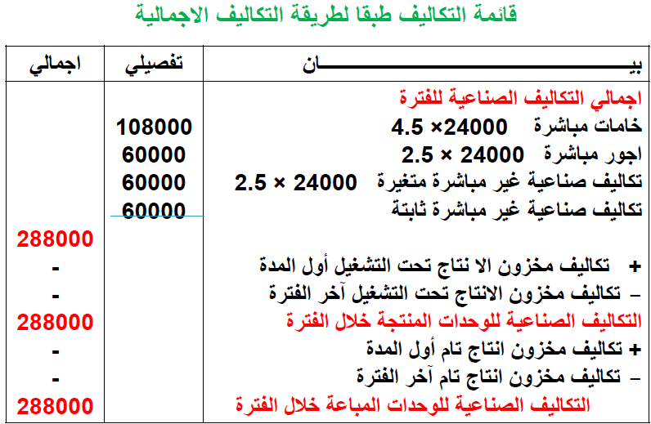
قائمة الدخل عن عام 1434 طبقا للطريقة الاجمالية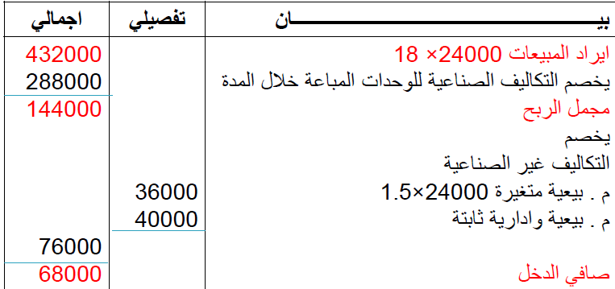
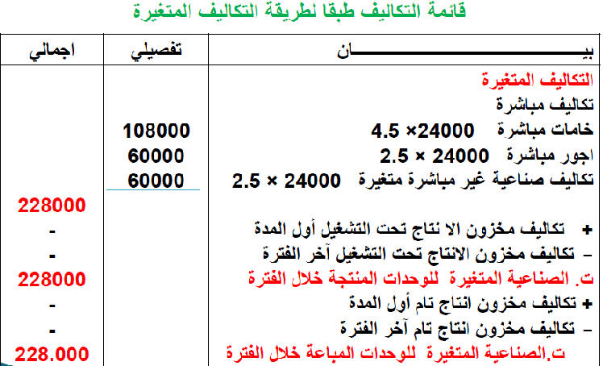
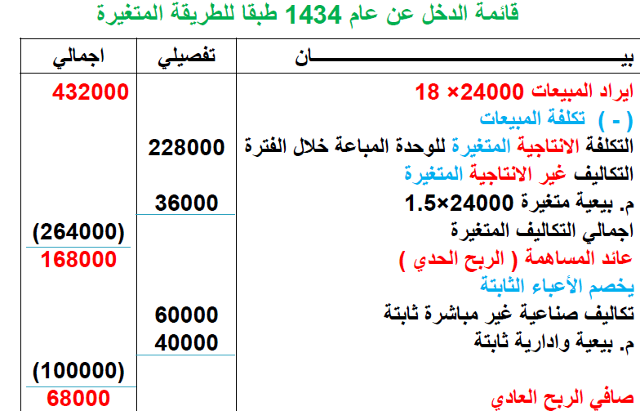
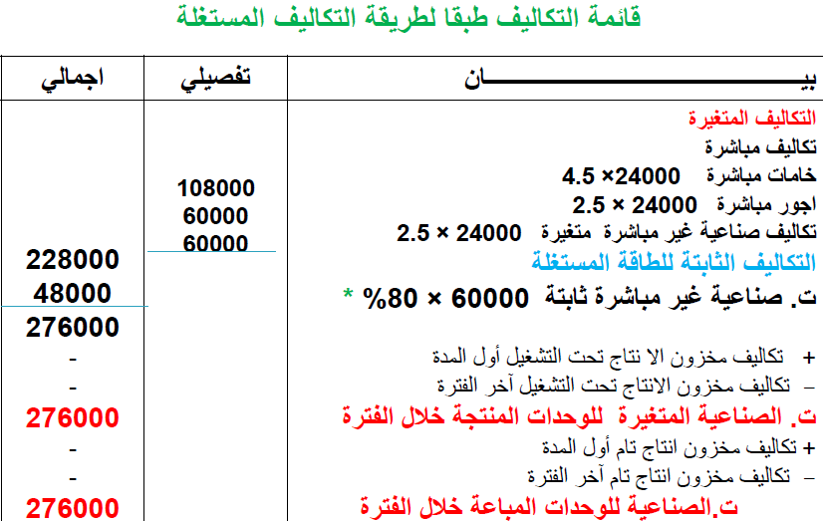
قائمة الدخل عن عام 1434 طبقا للطريقة المستغلة